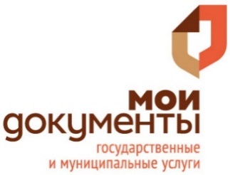

Пресс-релиз
04.05.2017

Заплати налоги и живи спокойно!

Узнать о наличии задолженности по налогам теперь можно в любом филиале МФЦ.

В рамках соглашения, заключённого между КГАУ «Пермский краевой МФЦ ПГМУ» и Управлением Федеральной налоговой службы по Пермскому краю, с мая текущего года в центрах «Мои документы» можно получить сведения о состоянии расчётов по налогам и сборам.
Таким образом, любой гражданин, предъявив документ удостоверяющий личность (паспорт) и ИНН, может узнать о числящейся за ним задолженности по земельному, транспортному, имущественному и другим видам налогов. В случае обнаружения долга, специалист многофункционального центра (по желанию заявителя) может распечатать квитанцию для его погашения.
Напомним, на сегодняшний день в центрах «Мои документы» можно получить 6 видов услуг Федеральной налоговой службы. Наибольшей популярностью пользуются услуги по регистрации или закрытию ИП, юрлица, получению выписок из Единого реестра налогоплательщиков. Так, по итогам первого квартала 2017 года количество принятых пакетов документов по услуге «Государственная регистрация юридических лиц, физических лиц в качестве индивидуальных предпринимателей и крестьянских (фермерских) хозяйств» составило 4 781.
Подробную информацию о государственных услугах Федеральной налоговой службы, предоставляемых через многофункциональные центры Пермского края, можно получить по тел. 8 800 555 05 53 или на сайте mfc-perm.ru.

